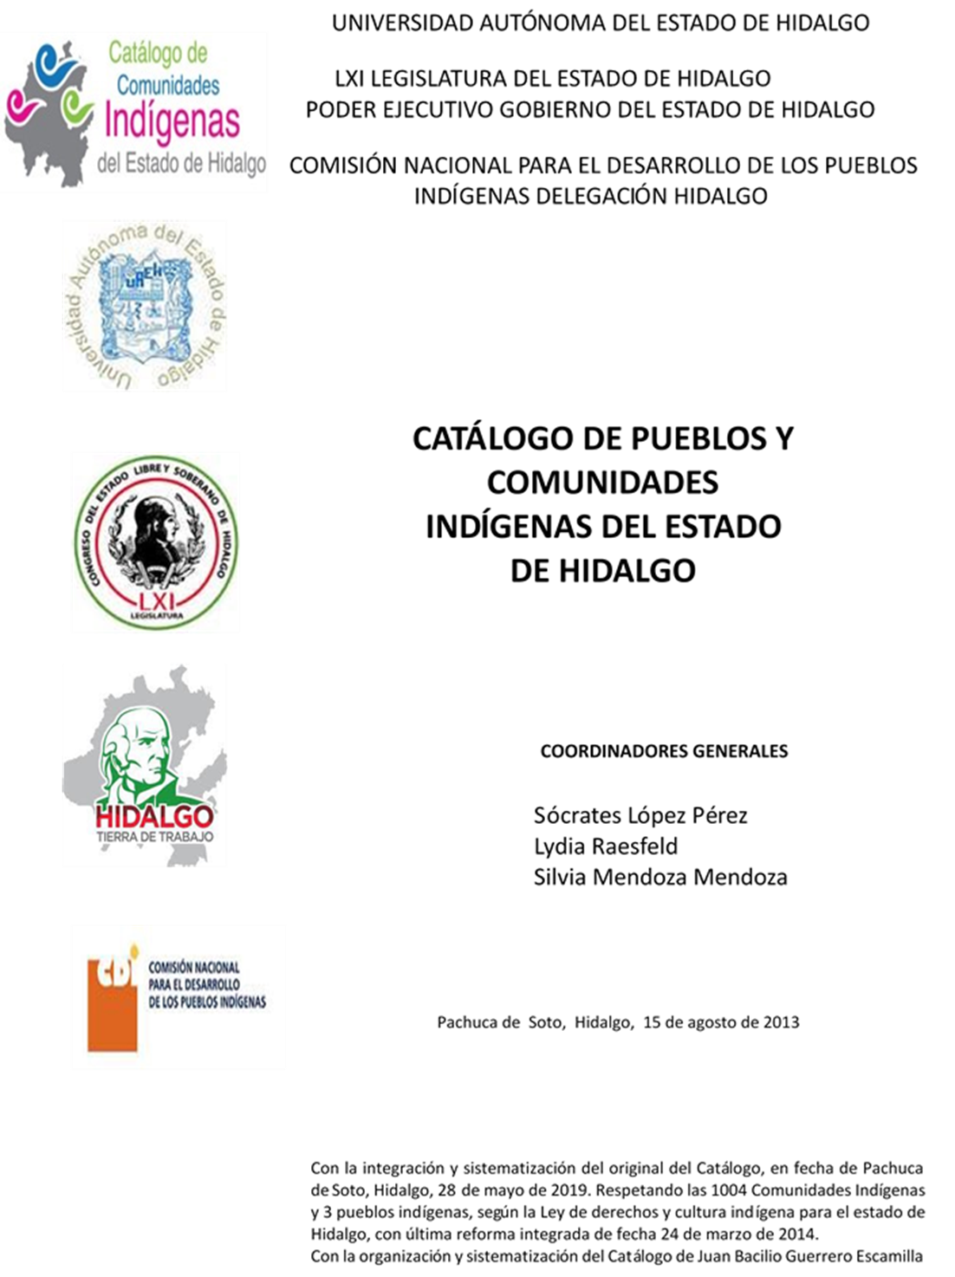

Cuatecomaco
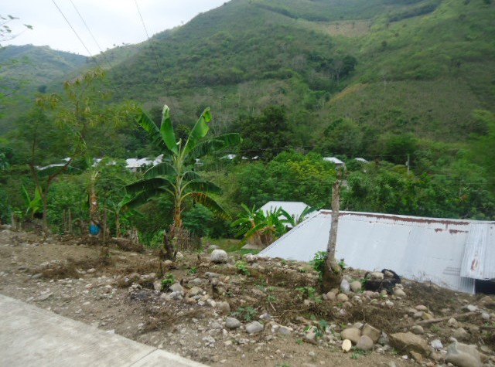
CCIEH: HGOJAL006

Cuatecomaco: 130320004

DICTAMEN

Después de analizar la información proveniente del instrumento de levantamiento de información aplicado (cédula) en las localidades seleccionadas (por haber cumplido los requisitos de contar con más de cien habitantes y que mantuvieran un índice superior a la media nacional de Hablantes de Lengua Indígena) y de la ponderación de las variables que se consideraron en la metodología de este estudio, el equipo académico de este proyecto considera que la comunidad de Cuatecomaco, del Municipio de Jaltocán, con clave INEGI 130320004, reúne las estructuras sociales y culturales para ser considerada como INDÍGENA y ser incluida en el Catálogo de Comunidades Indígenas del Estado de Hidalgo con la clave HGOJAL006.

Cuatecomaco presenta un panorama en el que las prácticas culturales objetivas están perdiendo fuerza, ya que las Fiestas Tradicionales, ritos, artesanías y la vestimenta tradicional que reforzaban el sentido de pertenencia e identidad a la comunidad han ido desapareciendo, a tal grado de que son pocas las manifestaciones que se pueden apreciar aún.

El 92 por ciento de la población es hablante de la lengua indígena, pero no ha sido factor para el mantenimiento de la tradición oral, pues hay un olvido de los relatos, leyendas, cuentos y saberes tradicionales; lo anterior es evidente en la carencia de la práctica de la medicina tradicional y abandono de los ritos agrícolas.

Gran parte de la identidad de la comunidad reside en su estructura organizativa, caracterizada por un alto grado de cohesión social, basada en “usos y costumbres” que regulan el comportamiento individual y colectivo sus miembros bajo normas no escritas acordadas en el trascurso del tiempo para lograr una convivencia armónica; destaca la figura del Delegado como máxima autoridad en tanto es el encargado de mantener el orden social.

Cuatecomaco, Jaltocán
 |  | Resumen
 | Clave CCIEH | HGOTLN006
 | Clave INEGI | 130320004
PRIORIDAD Y CATEGORÍA | MÍNIMO | TOTAL
PRIORIDAD Y CATEGORÍA | REQUERIDO | OBTENIDO
1- Hablantes de lengua indígena * | 6.5% | 92.0%
2- Territorio | 30.0% | 85.0%
3- Autoridad tradicional | 10.0% | 70.0%
4- Asamblea comunitaria | 100.0% | 100.0%
5- Comités internos tradicional | 25.0% | 75.0%
6- Autoadscripción | 100.0% | 100.0%
7- Usos y Costumbres para resolver sus conflictos | 20.0% | 80.0%
8- Trabajo comunitario | 100.0% | 100.0%
9- Medicina Tradicional | 25.0% | 100.0%
10- Parteras tradicionales | 100.0% | 100.0%
11- Médicos tradicionales | 25.0% | 75.0%
12- Fiestas del pueblo: Patronal, santos, carnaval, agrícola o climática | 25.0% | 100.0%
13- Relación del ciclo económico con ceremonias | 100.0% | 100.0%
14- Lugares sagrados (cerros, cuevas, piedras…) | 25.0% | 25.0%
15- Música (tradicional, costumbre | 100.0% | 100.0%
16- Danza | 100.0% | 0.0%
17- Leyendas y creencias | 25.0% | 25.0%
18- Vestimenta tradicional | 100.0% | 100.0%
19- Artesanías | 25.0% | 50.0%
20- Origen | 10.0% | 100.0%
21- Reglamentos y/o acuerdos | 100.0% | 100.0%
22- Patrimonio comunitario | 25.0% | 50.0%
*% de PHLI Nacional (INEGI, 2010)
Elaboración: Universidad Autónoma del Estado de Hidalgo con datos del Catálogo de Comuniades Indígenas del Estado de Hidalgo.
Agosto 2013

 | Cuatecomaco, Jaltocán
 |  | Clave CCIEH | HGOTLN006
 |  | Clave INEGI | 130320004
PRIORIDAD Y CATEGORÍA | ELEMENTOS CULTURALES | PARCIAL OBTENIDO | TOTAL OBTENIDO
1- Hablantes de lengua indígena * | % HLI INEGI | 92% | 92.0%
2- Territorio | Asentamiento y pertenencia a región geocultural (30%) | 30% | 85.0%
2- Territorio | Panteón-cementerio (15%) | 0% | 85.0%
2- Territorio | Fuente de agua (10%) | 10% | 85.0%
2- Territorio | Siembra o potrero (10%) | 10% | 85.0%
2- Territorio | Lugar de culto (15%) | 15% | 85.0%
2- Territorio | Delegación (10%) | 10% | 85.0%
2- Territorio | Espacios comunes (10%) | 10% | 85.0%
3- Autoridad tradicional | Consejo (40%) | 40% | 70.0%
3- Autoridad tradicional | Mayordomo (30%) | 0% | 70.0%
3- Autoridad tradicional | Delegado (10%) + (10%) si lo denominan en lengua indígena, total (20%) | 20% | 70.0%
3- Autoridad tradicional | Auxiliares (10%) | 10% | 70.0%
4- Asamblea comunitaria | Si (100%) No (0%) | 100% | 100.0%
5- Comités internos tradicional | Comité A (25%) | 25% | 75.0%
5- Comités internos tradicional | Comité B (25%) | 25% | 75.0%
5- Comités internos tradicional | Comité C (25%) | 25% | 75.0%
5- Comités internos tradicional | Comité D (25%) | 0% | 75.0%
6- Autoadscripción | Si (100%) No (0%) | 100% | 100.0%
7- Usos y costumbres para resolver sus conflictos | Resolución de faltas y delitos al interior (40%) | 40% | 80.0%
7- Usos y costumbres para resolver sus conflictos | Autoridad comunitaria que resuelve (40%) | 40% | 80.0%
7- Usos y costumbres para resolver sus conflictos | Espacio reclusión (20%) | 0% | 80.0%
8- Trabajo comunitario | Si (100%) No (0%) | 100% | 100.0%
9- Medicina Tradicional | Enfermedad cultural A (25%) | 25% | 100.0%
9- Medicina Tradicional | Enfermedad cultural B (25%) | 25% | 100.0%
9- Medicina Tradicional | Enfermedad cultural C (25%) | 25% | 100.0%
9- Medicina Tradicional | Enfermedad cultural D (25%) | 25% | 100.0%
10- Parteras tradicionales | Si (100%) No (0%) | 100% | 100.0%
11- Médicos tradicionales (Excepto partera) | Médico tradicional A (25%) | 25% | 75.0%
11- Médicos tradicionales (Excepto partera) | Médico tradicional B (25%) | 25% | 75.0%
11- Médicos tradicionales (Excepto partera) | Médico tradicional C (25%) | 25% | 75.0%
11- Médicos tradicionales (Excepto partera) | Médico tradicional D (25%) | 0% | 75.0%
12- Fiestas del pueblo: Patronal, santos, carnaval, agrícola o climática | Fiesta A (25%) | 25% | 100.0%
 | Fiesta B (25%) | 25% | 100.0%
 | Fiesta C (25%) | 25% | 100.0%
 | Fiesta D (25%) | 25% | 100.0%
13- Relación del ciclo económico con ceremonias | Si (100%) No (0%) | 100% | 100.0%
14- Lugares sagrados (cerros, cuevas, piedras…) | Lugar sagrado A (25%) | 25% | 25.0%
14- Lugares sagrados (cerros, cuevas, piedras…) | Lugar sagrado B (25%) | 0% | 25.0%
14- Lugares sagrados (cerros, cuevas, piedras…) | Lugar sagrado C (25%) | 0% | 25.0%
14- Lugares sagrados (cerros, cuevas, piedras…) | Lugar sagrado D (25%) | 0% | 25.0%
15- Música (tradicional, costumbre) | Si (100%) No (0%) | 100% | 100.0%
16- Danza | Si (100%) No (0%) | 0% | 0.0%
17- Leyendas y creencias | Leyenda o creencia A (25%) | 25% | 25.0%
17- Leyendas y creencias | Leyenda o creencia B (25%) | 0% | 25.0%
17- Leyendas y creencias | Leyenda o creencia C (25%) | 0% | 25.0%
17- Leyendas y creencias | Leyenda o creencia D (25%) | 0% | 25.0%
18- Vestimenta tradicional | Si (100%) No (0%) | 100% | 100.0%
19- Artesanías | Artesania A (25%) | 25% | 50.0%
19- Artesanías | Artesania B (25%) | 25% | 50.0%
19- Artesanías | Artesania C (25%) | 0% | 50.0%
19- Artesanías | Artesania D (25%) | 0% | 50.0%
20- Origen | Por cada año (0.5%) máximo 50% | 50% | 100.0%
20- Origen | Mito fundacional (25%) | 25% | 100.0%
20- Origen | Hecho colectivo A (5%) | 5% | 100.0%
20- Origen | Hecho colectivo B (5%) | 5% | 100.0%
20- Origen | Hecho colectivo C (5%) | 5% | 100.0%
20- Origen | Hecho colectivo D (5%) | 5% | 100.0%
20- Origen | Hecho colectivo E (5%) | 5% | 100.0%
21- Reglamentos y/o acuerdos | Si (100%) No (0%) | 100% | 100.0%
22- Patrimonio comunitario | Patrimonio A (25%) | 25% | 50.0%
22- Patrimonio comunitario | Patrimonio B (25%) | 25% | 50.0%
22- Patrimonio comunitario | Patrimonio C (25%) | 0% | 50.0%
22- Patrimonio comunitario | Patrimonio D (25%) | 0% | 50.0%
*% de PHLI Nacional (INEGI, 2010)

Cuatecomaco, Jaltocán

Clave CCIEH HGOTLN006 Clave INEGI 130320004

1- Hablantes de lengua indígena *
100%
2- Territorio

22- Patrimonio comunitario 3- Autoridad tradicional
80%
21- Reglamentos y/o acuerdos 4- Asamblea comunitaria
60%
20- Origen 5- Comités internos tradicional
40%

19- Artesanías

18- Vestimenta tradicional

17- Leyendas y creencias

16- Danza

15- Música (tradicional, costumbre

14- Lugares sagrados (cerros, cuevas, piedras…)
13- Relación del ciclo económico con
ceremonias

20%

0%

6- Autoadscripción

7- Usos y Costumbres para resolver sus conflictos

8- Trabajo comunitario

9- Medicina Tradicional

10- Parteras tradicionales

11- Médicos tradicionales 12- Fiestas del pueblo: Patronal, santos,
carnaval, agrícola o climática

OBTENIDO REQUERIDO

*% de PHLI Nacional (INEGI, 2010)
Elaboración: Universidad Autónoma del Estado de Hidalgo con datos del Catálogo de Comuniades Indígenas del Estado de Hidalgo. Agosto 2013

